- 本地安装zk，并写好安装路径下conf文件夹下面的配置文件，具体参考E:\projects\shop-system-docs\商城\相关安装包
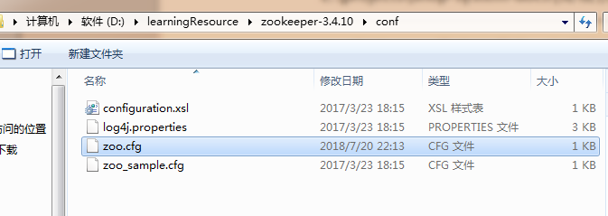

- 启动zk (双击zk安装路径下的bin文件夹里面的zkServer.cmd)，再启动项目，并填写dubbo.properties，把ip改成zk的服务地址，如果安装本地的话，就是你本机的ip
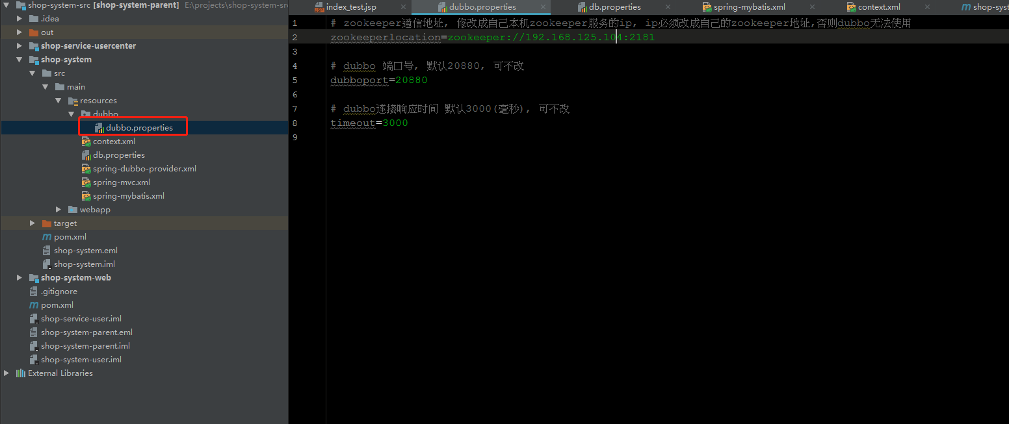

3、注册服务接口
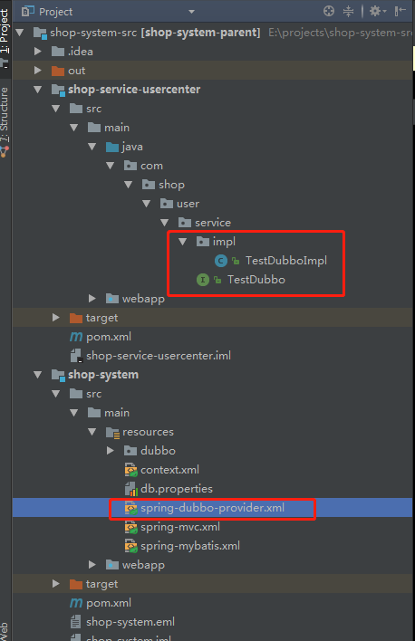
新注册的接口，需要添加在spring-dubbo-provider.xml文件，具体怎么添加查看该文件

4、控制层调用，需要在spring-dubbo-cunsumer.xml进行配置，具体配置查看该文件，配置完成直接在控制层调用，spring会自动把实例注入，如下图
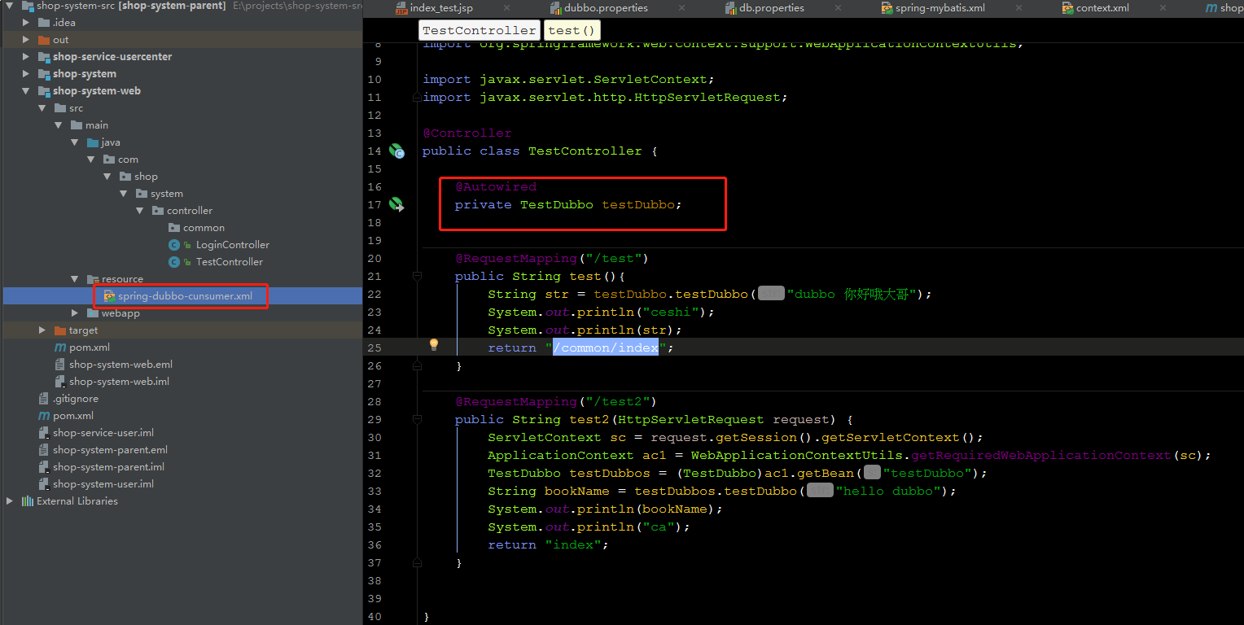

- 以上是windows版本的哈哈哈哈哈

